第一章 理论基础
本章介绍基本理论。如图 1-1所示，系统架构分为三层。
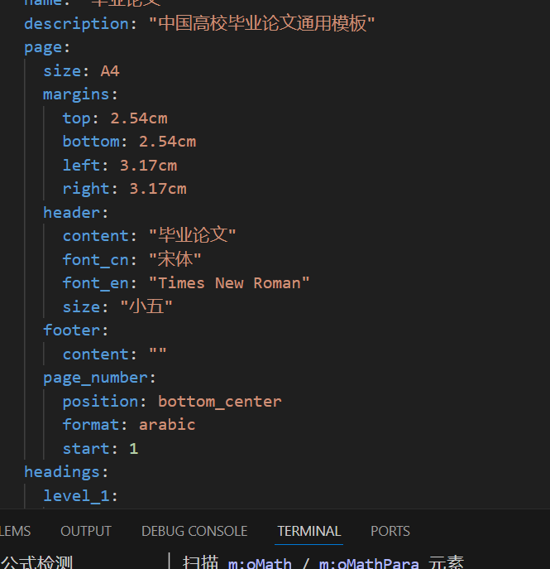
图 1-1 理论框架
爱因斯坦质能方程如下。
$E=mc^{2}$ (1-1)
由公式(1-1)可得，能量与质量成正比。

第二章 实验设计
实验结果见图 2-1。

图 2-1 实验结果
$\frac{−b±\sqrt{b^{2}−4ac}}{2a}$ (2-1)
根据研究^{[1]}和^{[2]}，实验数据与理论吻合。
参考文献
[1] Smith J. Deep Learning Applications. Nature, 2024, 12(3): 45-50.
[2] 张三. 机器学习导论[M]. 北京: 科学出版社, 2023.

